Brugermanual
for Bygningsstyrelsens serviceportal

Indhold
Hvordan får jeg tilsendt login-oplysninger? 3
Hvordan logger jeg på portalen? 3
Hvordan skifter jeg min adgangskode? 3
Hvordan opretter jeg en henvendelse til Bygningsstyrelsen? 4
Hvordan modtager og sender jeg dokumenter til og fra Bygningsstyrelsen? 7
Hvordan skriver jeg en kommentar til Bygningsstyrelsen på min anmodning? 9
Hvordan får jeg overblik over mine igangværende sager? 9
Hvordan ved jeg, om der er sket noget på mine anmodninger? 10

Hvordan får jeg tilsendt login-oplysninger?
Du skal bede din kollega, som allerede har login, om at oprette en anmodning på Serviceportalen om, at du skal have adgang.
Er der ikke nogen i din organisation, som har login, skriver du til BYGST@BYGST.DK eller ringer ind til BYGST på 4170 1000 og beder om oprettelse af din organisation samt jeres kontaktpersoner.

Hvordan logger jeg på portalen?
For at logge på portalen, skal du gå til https://www.bygst.dk/serviceportalen, og indtaste fremsendte brugernavn og adgangskode. Bemærk at brugernavnet er med store bogstaver.
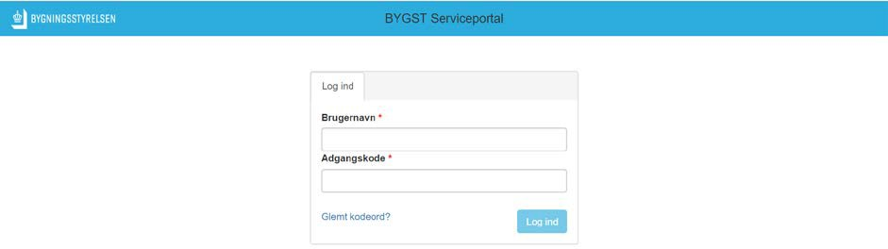

Hvordan skifter jeg min adgangskode?
Klik på person- ikonet oppe i højre hjørne, og klik på ”Konto”.
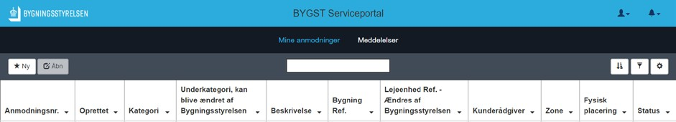

Udfyld herefter din eksisterende adgangskode i øverste felt, og den nye i de to efterfølgende og klik på ”Submit” knappen. Det anbefales, at din adgangskode indeholder små og store bogstaver samt tal og symboler.
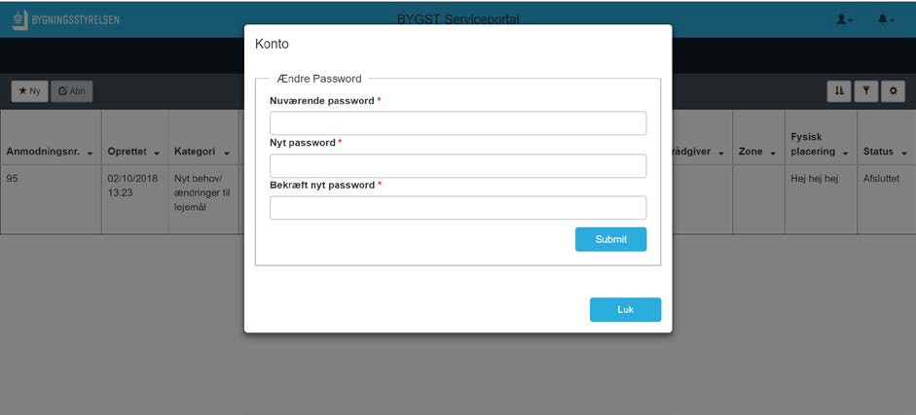

Hvordan opretter jeg en henvendelse til Bygningsstyrelsen?
Henvendelser i Bygningsstyrelsens serviceportal hedder anmodninger. På hovedskærmen af portalen klikker du på knappen Ny, hvorefter anmodnings-formularen åbner.

Skærmen for nye anmodninger ser ud som følger:

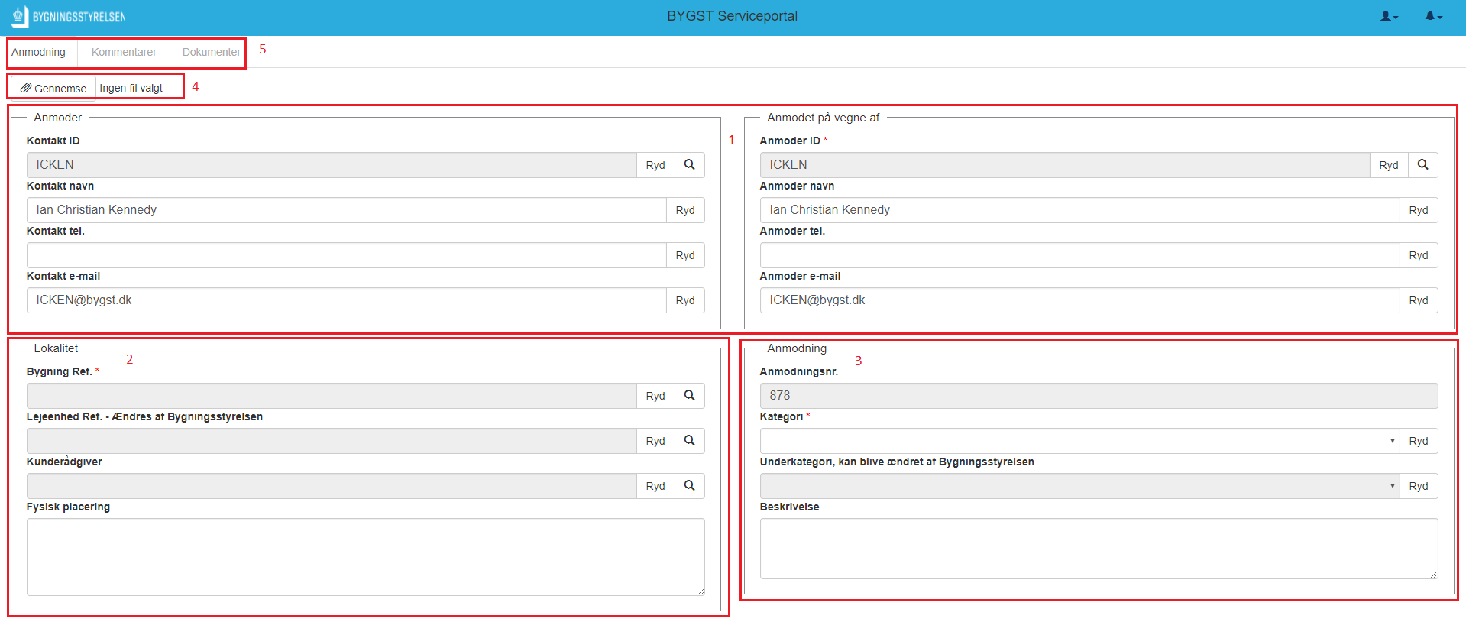

1. Anmoder og Anmodet på vegne af: Alle felter er som standard præudfyldt med dine personlige oplysninger.
Felterne i gruppen Anmoder, er den person der er logget på. Felterne Anmodet på vegne af, er den person som henvendelsen vil blive tilknyttet, og skal som udgangspunkt ikke ændres.
Det er kun muligt at ændre den tilknyttede person, ved at trykke på forstørrelsesglasset og fremsøge en allerede oprettet kontaktperson.
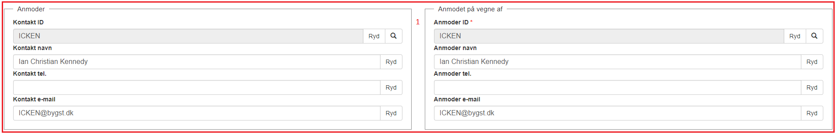

2. Lokalitet: Det eneste obligatoriske felt er Bygning Ref som dækker over adressen og den konkrete bygning henvendelsen drejer sig om.
Man åbner feltsøgning ved at trykke på forstørrelsesglasset. Ved at skrive adressen kan man fremsøge de bygninger vi har registreret på adressen. Bygning Ref. dækker her over systemets unikke reference.
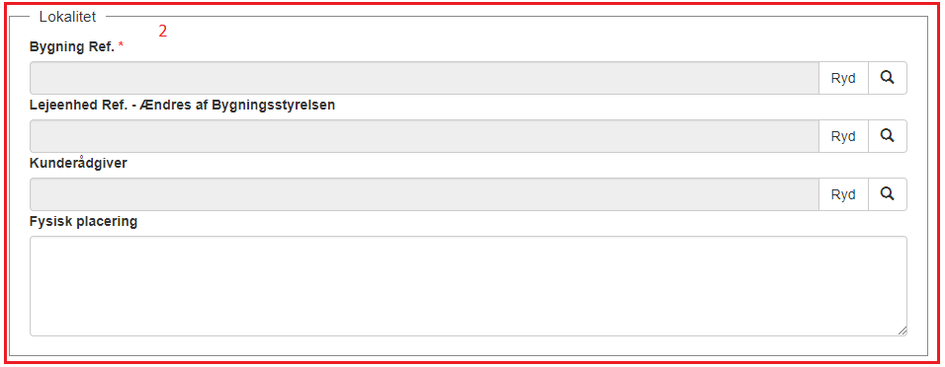

Bygning navn består af BBR bygningsnummeret efterfulgt af adressen. I det konkret tilfælde har Adelgade 75 både en bygning 1 (B1-Adelgade 75) og en bygning 2 (B2-Adelgade 75).
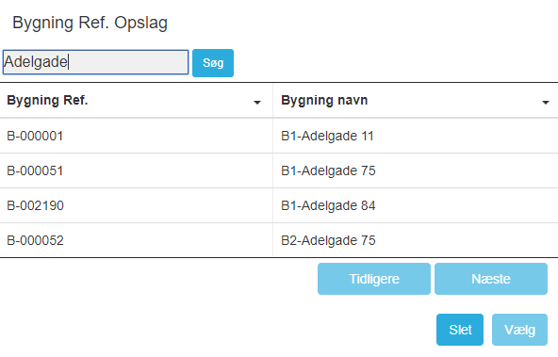
Når du har fundet den korrekte bygning trykker du på linjen og herefter knappen Vælg. Er du i tvivl, eller mangler en bygning, så vælg den bedst mulige. Så kan du præciseres i feltet Fysisk Placering.

Lejeenhed Ref. og Kunderådgiver skal ikke benyttes i forbindelse med oprettelsen af en henvendelse.

Fysisk placering er til evt. yderligere præcisering af placeringen på henvendelsen.

3. Anmodning: Anmodningsnr. er systemets unikke nummer på henvendelsen der bliver oprettet.
Kategori er en drop down menu, hvor man vælger hvad henvendelsen drejer sig om.
Underkategori er ikke obligatorisk, men bruges til at præcisere henvendelsen.
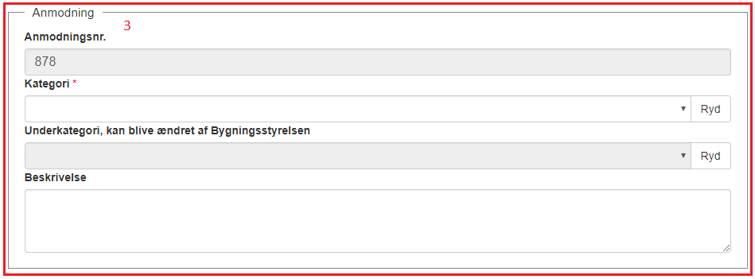
Beskrivelse er feltet hvor du beskriver hvad henvendelsen drejer sig om. Feltet er obligatorisk.

4. Upload af dokumenter til henvendelsen: Tryk på knappen Gennemse og vælg en eller flere filer du ønsker at tilføje henvendelsen. Det er også muligt at tilføje filer og dokumenter efter henvendelsen er sendt afsted.
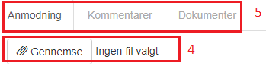
5. Anmodning|Kommentar|Dokumenter: Knapperne bliver først aktive efter henvendelsen er sendt afsted og gemt i systemet.

Afsendelse af anmodning:
Når alle felterne er udfyldt trykkes på knappen Gem som gemmer henvendelsen i systemet og sender den til Bygningsstyrelsen. Trykkes på Slet bliver henvendelsen annulleret og intet bliver oprettet i systemet.
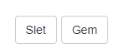

Hvordan modtager og sender jeg dokumenter til og fra Bygningsstyrelsen?
En eksisterende anmodning kan åbnes ved at dobbeltklikke på anmodningen, eller ved at markere den og klikke på "Åbn".

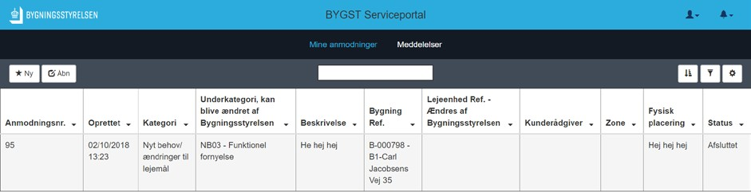

Klik efterfølgende på fanen Dokumenter på anmodningsskærmen for at se vedhæftede dokumenter til anmodningen.
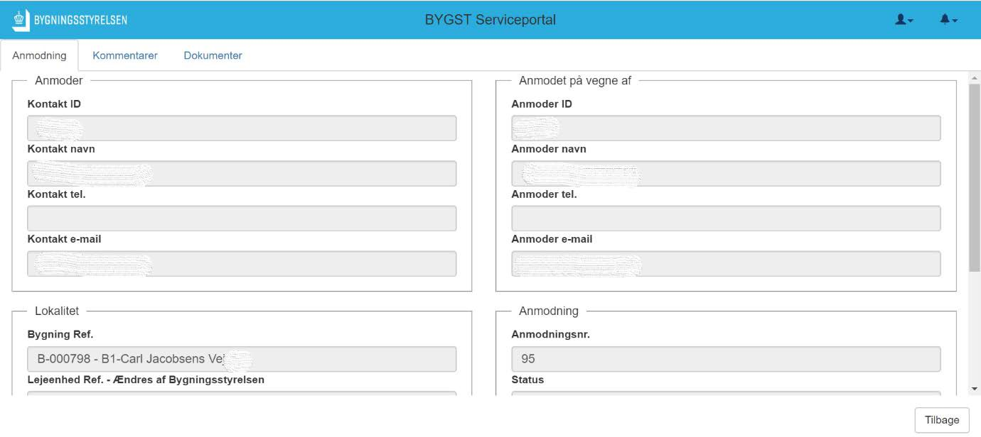
Ønsker du at uploade et dokument til Bygningsstyrelsen, klikker du på Gennemse og et vindue vil komme frem, hvorefter du finder den ønskede fil på din computer, markerer filen og trykker ”Åbn”.

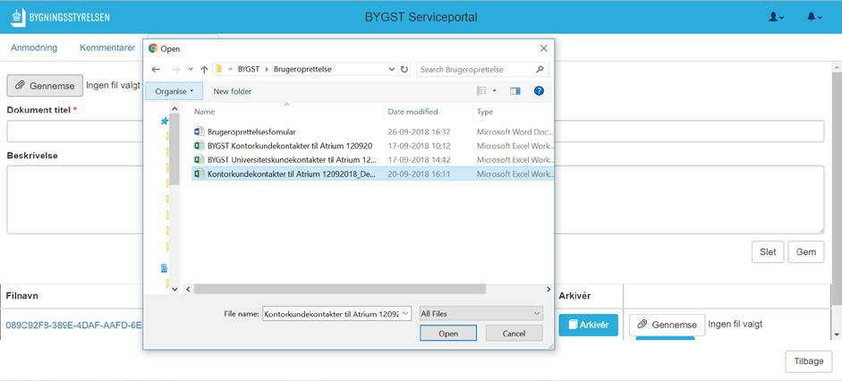

Du vil herefter blive ført tilbage til dokumentfanen på anmodningen, hvor du klikker på ”Gem” (eller ”Slet” hvis du har valgt den forkerte fil). Filen vil nu kunne ses på anmodningen, og den vil være fremsendt til Bygningsstyrelsen.
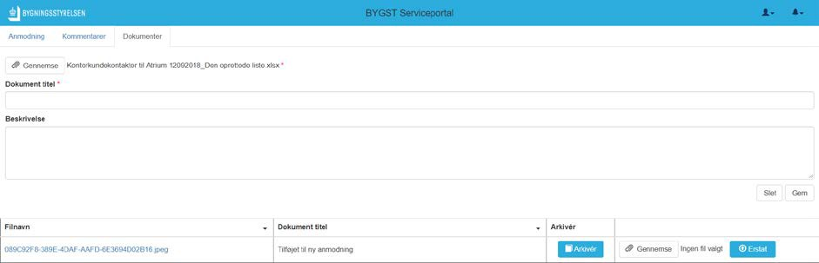

I samme linje vil du kunne downloade de filer, som er uploadet fra Bygningsstyrelsen, ved at klikke på navnet af filen under fanen ”Filnavn”.

Hvordan skriver jeg en kommentar til Bygningsstyrelsen på min anmodning?
Anmodningen markeres ved at dobbeltklikke på den, eller ved at markere den og klikke på ”Åbn”.

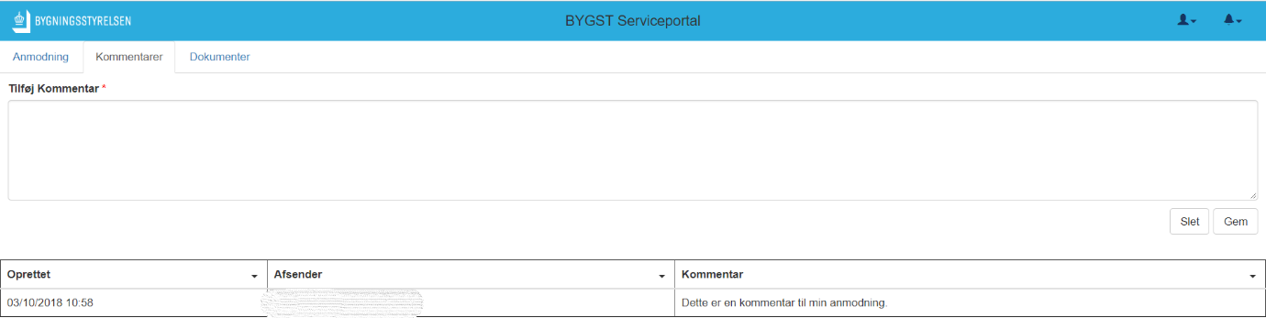
Klik på ”Kommentarer” for at blive ført over i kommentarfanen. Skriv den ønskede tekst i feltet ”Tilføj Kommentar” og klik på ”Gem” (eller ”Slet”, hvis du fortryder kommentaren), for at sende kommentaren til Bygningsstyrelsen.

Hvordan får jeg overblik over mine igangværende sager?
Når du logger på, vil du kunne se et overblik over dine igangværende anmodninger ved Bygningsstyrelsen. Har du behov for at få et specifikt overblik, det kan være over f.eks. en kronologisk sortering over sager, eller vil du ændre visningen af dit sagsoverblik, kan dette gøres på de tre ikoner i øverste højre hjørne af skærmen
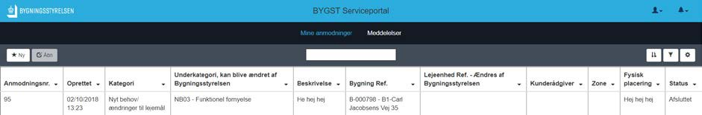

Hvordan ved jeg, om der er sket noget på mine anmodninger?
Du vil modtage en e-mail fra en BYGST medarbejder i din mailboks, når der er nyt om din anmodning. Når du logger på Serviceportalen vil der desuden stå et rødt tal på klokke-ikonet i højre hjørne, som angiver hvor mange notifikationer, der er på dine anmodninger.

Bygningsstyrelsen
Carsten Niebuhrs Gade 43
1577 København V
T +45 4170 1000
www.bygst.dk

WWW.BYGST.DK

